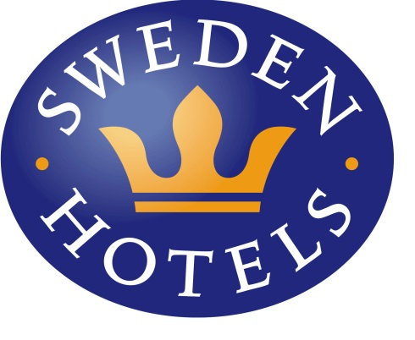

Pressrelease 30 mars 2015

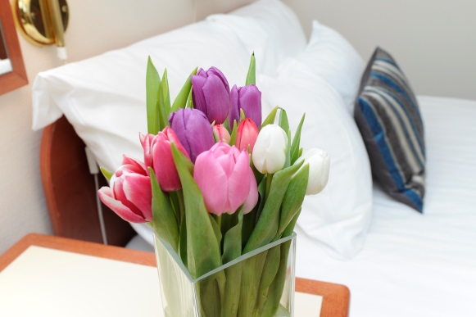Sweden Hotels etablerar sig i Örnsköldsvik

**Sweden Hotels expanderar norrut. Hotell Focus i Örnsköldsvik bytte ägare i februari, och beslöt direkt att ansluta sitt hotell till hotellkedjan. I regionen finns också Sweden Hotels-kollegorna Hotell Höga Kusten och Hotel Älgen i Östersund.**

Hotell Focus i Örnsköldsvik är numera anslutet till hotellkedjan Sweden Hotels. Jan Ekstedt tog över hotellet i februari, och kontaktade direkt Sweden Hotels för att diskutera ett samarbete. Jan är en riktig hotellräv, och har tillsammans med hustrun Donna drivit hotell i bland annat Karlstad och Norrtälje, där båda hotellen varit anslutna till kedjan. På frågan varför han valt att ansluta hotellet svarar han kort och gott: - Jag ÄLSKAR Sweden Hotels!

Hotell Focus ligger mitt i Örnsköldsvik, och har 36 rum som fått sig en uppfräschning den senaste månaden. Bland annat med platt-TV och fräscha textilier. Även lobbyn har fått en ansiktslyftning. Hotellets gäster äter sin frukost på populära Café UH i samma byggnad. I direkt anslutning finns också ett varmgarage, vilket är mycket uppskattat av gästerna.

Hotell Focus har inlett ett samarbete med Paradiset, och kommer framöver att erbjuda spa- och badpaket. Paradiset är ett av Sveriges bästa upplevelsebad, med landets längsta vattenrutschbana Magic Eye, ett spa med olika behandlingar, bastubad i alla dess former och ett tropiskt badlandskap.

Eva Palmgren, VD för Sweden Hotels, besökte hotellet och Paradiset för ett par veckor sedan, och ser med glädje fram emot ett gott samarbete framöver. – Det är fantastiskt roligt att välkomna Hotell Focus till Sweden Hotels, och att återigen få välkomna Donna och Jan till Sweden Hotels-familjen. Bättre ambassadörer är svåra att finna, säger Eva.  
*___________________________________________________________*

*För mer information:* [*www.swedenhotels.se*](http://www.swedenhotels.se)*, vårt pressrum på MyNewsdesk eller kontakta*

* *VD/pressansvarig Sweden Hotels Eva Palmgren, 070-680 4220,* [eva.palmgren@swedenhotels.se](mailto:eva.palmgren@swedenhotels.se)
* *VD Hotell Focus Jan Ekstedt, 076-102 34 65,* [*info@hotellfocus.se*](mailto:info@hotellfocus.se)

*_______________________________________________________*

**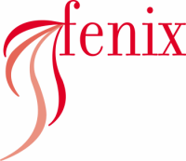*Sweden Hotels*** *är den personliga hotellkedjan – Hotels with a Personality! Kedjan är i stark tillväxt med tre- och fyrstjärniga hotell spridda över hela landet, samtliga stjärnmärkta enligt European Hotelstars Union. Alla hotell är privatägda, och upplevelsen på plats skall ge det där lilla extra som bara ett personligt, privatägt hotell kan ge. Kedjans målsättning är att vara landets bästa och mest personliga hotellkedja. Sweden Hotels tillhandahåller företagsavtal, stamgästprogrammet Gästklubben, inköpsavtal, ett välkänt varumärke, gemensam marknadsföring och flera bokningskanaler för en internationell närvaro. Hotellkedjan samarbetar med Akzent Hotels, med ett hundratal privatägda hotell i Tyskland, Schweiz och Österrike, Villa Quaranta Park Hotel utanför Verona i Italien samt Blue Dream Resort i Brasilien. Hotellkedjan stödjer Ngamwanza Children Support Centre i Nairobi, Kenya. Fenix Hospitality Sweden AB äger och förvaltar varumärkena Sweden Hotels och Gästklubben. Kedjan grundades 1977 och servicekontoret ligger på Lilla Bommen i Göteborg.*

***Fakta Hotell Focus***

*Hotell Focus är ett 3-stjärnigt hotell och ligger mitt i centrala Örnsköldsvik i Ångermanland. Hotellet har 36 uppfräschade hotellrum, bastu och eget varmgarage. Jan och Donna Ekstedt är nya ägare sedan februari 2015.*